Союз "Саморегулируемая организация "Краснодарские проектировщики"
(СРО-П-15 6-06072010)

ARCHITECT0R
ООО «АРХИТЕКТОР 23»
ИНН/КПП 2372033867 / 237201001 S тел/факс: +7 (918) 452-49-35 @ e-mail: arhitektor23@inbox.ru
ОБОСНОВАНИЕ
необходимости получения разрешения на отклонение от предельных параметров при строительстве здания магазина на
земельном участке по адресу:
Краснодарский край, Новокубанский район, г. Новокубанск,
ул. Крылова, 132, КН: 23:21:0401007:1358
2942-12-24-0
2025

Союз "Саморегулируемая организация"Краснодарские проектировщики" (СРО-П-156-060720Ю)
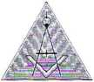
ARCHITECT0R
ООО «АРХИТЕКТОР 23»
ИНН/КПП 2372033867 / 237201001 Ш тел/факс: +7 (918)452-49-35 @ e-mail: arhitektor23@inbox.ru
П-156-002372033867-0617 Регистрационный номер от 28.06.2024 г.
Заказчик: гр. А.Э. Авитисьян
ОБОСНОВАНИЕ
необходимости получения разрешения на отклонение от предельных параметров при строительстве здания магазина на
земельном участке по адресу:
Краснодарский край, Новокубанский район, г. Новокубанск,
ул. Крылова, 132, КН: 23:21:0401007:1358
2942-12-24-0
Директор
ГИП
Инженер

В.С.Федораев
О.П.Кедя
О.Е.Поляков
2025

[
1
1
1
I
1
1
I
I
1
I
1

ООО «Архитектор 23»
Член СРО Союз "Саморегулируемая организация "Краснодарские проектировщики" СРО-П-156-06072010
Местонахождение: 352240, Новокубанский район, г. Новокубанск,
ул. Лермонтова, 63, помещение 11
Электронная почта: arhitektor23@inbox.ru
от 09.12.2024 г. №2942.
ОБОСНОВАНИЕ
необходимости получения разрешения на отклонение от предельных параметров при строительстве здания магазина на
земельном участке по адресу:
Краснодарский край, Новокубанский район, г. Новокубанск,
ул. Крылова, 132, КН:23:21:0401007:1358
Пояснительная записка
Земельный участок площадью 940 кв.м, с кадастровым номером 23:21:0401007:1358, расположен по адресу: Краснодарский край, г. Новокубанск, ул. Крылова, 132. На данном земельном участке расположен объект капитального строительства, который планируется демонтировать с целью возведения нового нежилого здания.
В соответствии с Правилами землепользования и застройки на территории Новокубанского городского поселения (далее ПЗЗ), утвержденными решением Совета Новокубанского городского поселения
Изм. | Кол. | Лист | № док. | Подл. | Дата
Разработал |  | Поляков
гип |  | Кедя
H. контр |  | Кедя |  | ж_
О
2942-12-24-0
 | Стадия | Лист | Листов
 | п | 1 | 12
Общая пояснительная записка | ООО «Архитектор 23»
С
3

Si
Новокубанского района от 01.08.2014 г. № 585 «Об утверждении Правил землепользования и застройки территории Новокубанского городского поселения Новокубанского района Краснодарского края», в редакции от 23.04.2021 г. № 236 «О внесении изменений в решение Совета Новокубанского городского поселения Новокубанского района от 01.08.2014 г. № 585 «Об утверждении Правил землепользования и застройки территории Новокубанского городского поселения Новокубанского района Краснодарского края» (с изменениями от 29.07.2022г. № 397, от 10.11.2023 г. № 542, от 22.12.23 г. № 560, от 18.06.24 г. №617 от 23.08.2024 г. № 632), рассматриваемый участок расположен в жилой зоне (Ж), которая выделена для обеспечения правовых условий формирования жилых районов и организации благоприятной и безопасной среды проживания населения, отвечающей его социальным, культурным, бытовым и другим потребностям.
Согласно ПЗЗ, ст. 40 «Градостроительные регламенты. Жилые зоны», данный земельный участок относится к градостроительной зоне Ж-1 - зона застройки индивидуальными жилыми домами, которая выделена для обеспечения правовых, социальных, культурных, бытовых условий формирования жилых районов с минимально разрешенным набором услуг местного значения.
В данной зоне для условно разрешенного вида использования земельного участка с кодом вида - 4.4 «Магазины» установлены следующие предельные (минимальные и (или) максимальные) размеры земельных участков и предельные параметры разрешенного строительства или реконструкции объектов капитального строительства, согласно таблицы 1:
Изм. | Кол. | Лист | №док | Подл. | Дата
2942-12-24-0
Лист

о
X
оэ
О
U
5
о
и
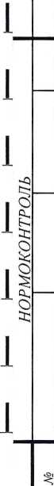
Таблица 1.
Максимальная площадь земельных участков | 8500 кв.м
Минимальная площадь земельных участков | 100*/300 кв.м
Минимальная ширина вдоль фронта улицы | 6*/12 м
* за исключением вновь образуемых незастроенных земельных участков
Минимальный отступ зданий, сооружений, строений и сооружений вспомогательного использования от передней границы (за исключением навесов, беседок, мангалов, вольеров - 1,0 м) в новых микрорайонах; по линии существующей застройки в застроенной территории | 5,0 м
Минимальный отступ зданий, сооружений, строений и сооружений вспомогательного использования от боковой границы (за исключением навесов, беседок, мангалов, вольеров —1,0 м); при блокировке - 0,0 м | 3,0 м
Минимальный отступ зданий, сооружений, строений и сооружений вспомогательного использования от задней границы - границы смежных земельных участков (за исключением навесов, беседок, мангалов, вольеров - 1,0 м); при блокировке - 0,0 м | 3,0 м
Максимальное количество надземных этажей зданий (включая мансардный этаж) | 3 этажа
Максимальная высота зданий от уровня земли до уровня верха перекрытия последнего этажа (за исключением строений и сооружений вспомогательного использования) | 20 м
Максимальный процент застройки | 70%
Минимальный процент озеленения | 10%
*!
 |  |  |  |  | ——
 |  |  | с
Изм. | Кол. | Лист | №док | Подл. | Дата
2942-12-24-0
Лист

о
а;
«3
о
0
1
о-
и
1
1
1
1
I
1
1

QC5
Основания для изменения предельных параметров:
- В связи с ограниченной площадью земельного участка невозможно произвести застройку, предусмотренную утвержденной градостроительной документацией, с параметрами, установленными градостроительными регламентами в ПЗЗ.
- Конфигурация земельного участка, неблагоприятная для застройки (расположен в охранных зонах).
- Невозможность экономической целесообразности освоения земельного участка при условии соблюдения градостроительных регламентов.
Расчетные технико-экономические показатели проектируемого объекта после завершения строительства с планируемыми отклонениями составят:
- площадь застройки - 547,4 кв.м;
- общая площадь - 512,8 кв.м;
- процент застройки - 58,2 %;
- процент озеленения - 11,5%;
- торговая площадь -148,5 кв.м;
- площадь здания (площадь, определенная в соответствии с приказом Росреестра от 23.10.2020 г. № П/0393) — 517,9 кв.м;
- строительный объем - 3831,8 куб.м;
- максимальная высота - 7,0 м;
- количество этажей - 1, в том числе подземных - 0;
- этажность - 1;
- функциональное назначение - магазин.
Изм. | Кол. | Лист | Кадок | Подл. | Дата
«о
5=
2942-12-24-0
Лист

Планировочная организация земельного участка выполнена в отведенных границах земельного участка и предусматривает строительство нового здания магазина с ориентировочной площадью застройки 547,4 м. кв. (общая площадь здания 512.8 м. кв.).
Основной подъезд и подход к зданию планируется с ул. Крылова.
В соответствии с правилами землепользования и застройки г.
Новокубанска минимальный отступ от передней границы соответствует 5,0 м, а к соседним земельным участкам не менее 3,0 м. Правилами допускается в условиях сложившейся застройки, устанавливать минимальные отступы с учетом сложившейся линии застройки.
В предлагаемом варианте схемы ПЗУ показано, что планируемый объект капитального строительства (здание магазина) предусматривается с размещением на отведенном земельном участке с отклонением от предельных параметров, утвержденных градостроительным регламентом, а именно на расстоянии 1,0 - 1,22 м от межевой границы с соседним земельным участком по ул. Центральная, 47. А также на расстоянии 3,68 - 4,53 м от фасадной межевой границы по ул. Центральная (по нормативу от территории общего пользования 5,0 м).
Данный земельный участок расположен в сложившейся застройке и имеет конфигурацию, неблагоприятную для застройки (часть участка занята охранными зонами инженерных сетей), что затрудняет соблюдение разрешенных параметров.
Размещение планируемого здания, никак не нарушает права владельцев соседних земельных участков и не нарушает строительных и санитарных норм, требований технических регламентов.
Изм. | Кол. | Лист | №док | Подл. | Дата
2942-12-24-0

I
L
1
1
I
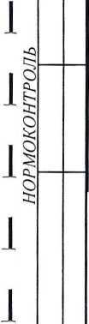
Сравнение показателей застройки Объекта и предельно-разрешенных параметров строительства, согласно таблице 2:
Таблица 2.
Наименование  предельно-разрешенного  параметра | Показатели  регламентов  согласно  пзз | Показатели  застройки  объекта | Вывод о  соответствии или несоответствии
Максимальная площадь земельного участка | 8500 кв.м. | 940 кв.м | Соответствует
Минимальная площадь земельного участка | 100 кв.м. | 940 кв.м | Соответствует
Процент застройки | 70% | 61,5% | Соответствует
Процент озеленения | 10% | 10,5% | Соответствует
Минимальные отступы зданий, строений, сооружений от границ земельного участка | 3,0 м; 5,0 м | 1,0м - 1,22м 3,68м- 4,53м | Не соответствует
Максимальное количество надземных этажей зданий | 3 эт. | 1 эт. | Соответствует
Максимальная высота зданий от уровня земли до уровня верха перекрытия последнего этажа | 20 м | 7 м | Соответствует
В соответствии с Градостроительным кодексом РФ (статья 40 часть 1)
Правообладатели земельных участков, размеры которых меньше
установленных градостроительным регламентом минимальных размеров
земельных участков либо конфигурация, инженерно-геологические или иные
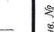
характеристики, которые неблагоприятны для застройки, вправе обратиться за
разрешениями на отклонение от предельных параметров разрешенного строительства, реконструкции объектов капитального строительства.
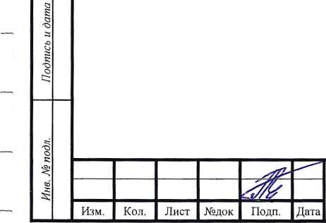
2942-12-24-0
Лист
6

В связи с ограниченной площадью земельного участка невозможно произвести застройку, предусмотренную утвержденной градостроительной документацией, с параметрами, установленными градостроительными регламентами.
Земельный участок, предназначенный для размещения объектов капитального строительства, имеет прямоугольную форму, расположен на пересечении улицы Крылова и улицы Центральная.
Обременениями для его использования с достаточной эффективностью являются:
- условие соблюдения Охранной зоны воздушной линии электропередачи «ВЛ-10 кВ Ф НВ-7 г. Новокубанск, протяженность - 1100м». Данная ЛЭП расположена по ул. Центральная и по ул. Крылова, согласно данных чертежа градостроительного плана, суммарно ограничивает площадь земельного участка на 515,2 м²);
- условие соблюдения Охранной зоны надземного газопровода низкого давления. Согласно данных чертежа градостроительного плана, суммарно ограничивает площадь земельного участка на 124,0 м²).
Сокращение данных охранных зон или размещение в них объектов капитального строительства допускается при согласовании с владельцами данных инженерных сетей, (см. в приложениях).
Площадь земельного участка с кадастровым номером 23:21:0401007:1358 равна 940,0 кв. м. Учитывая все неблагоприятные условия, участок для размещения объектов капитального строительства получается вытянутый из-за наложения на участок охранных зон инженерных сетей и других неблагоприятных факторов, не позволяющих выполнить застройку оптимальной площади на предназначенном
Изм. | Кол. | Лист | №док | Подп. | Дата
2942-12-24-0
Лист

земельном участке. Площадь ограничений составляет 639,2 кв.м. Общая площадь застройки со всеми ограничениями составляет 250,4 кв.м.
Таким образом, при соблюдении всех ограничений для строительства возможно использовать менее 30 % земельного участка. Согласно ПЗЗ г. Новокубанска, для данного вида использования (код 4.4), допустимый (максимальный) процент застройки земельного участка составляет - 70%.
Вместо самой благоприятной прямоугольной застройки, планируемой с площадью застройки 547,4 кв.м требуется предусмотреть застройку вытянутую, узкой полосой, в части, не обремененной охранными зонами от инженерных сетей и сооружений и линиями градостроительного регулирования.
Таким образом, планируемое здание торгового назначения будет иметь общую площадь не более 226,4 кв.м, и площадь застройки 250,4 кв. м., а это всего 26,6% от общей площади земельного участка.
Невозможность экономической целесообразности освоения земельного участка при условии соблюдения градостроительных регламентов.
Затраты застройщика на приобретение земельного участка и расположенного на нем объекта недвижимости, проведение работ по демонтажу строения и вывозу строительного мусора, инженерную подготовку территории, проведение вертикальной планировки на всем земельном участке и за его пределами, вынос инженерных коммуникаций, создание новой инженерной и транспортной инфраструктуры, а также вырубку и компенсационную посадку зеленых насаждений весьма значительны.
Изм. | Кол. | Лист | №док | Подп. | Дата
2942-12-24-0

Соблюдение градостроительных регламентов ГПЗУ и ПЗЗ в части отступов от границ земельного участка не менее 3,0 м от соседних земельных участков и не менее 5,0 м от передних границ при размещении планируемого объекта, с площадью застройки 547,4 кв.м с парковкой, подъездными путями, благоустройством и озеленением на предназначенном земельном участке площадью 940,0 кв.м физически невозможно, следовательно, невозможно достичь и экономической целесообразности освоения данного земельного участка при условии соблюдения данных градостроительных регламентов.
В соответствии с графическим приложением к настоящему обоснованию (схема планировочной организации земельного участка), расположение планируемого здания магазина с максимальной высотой в 7,0 м, позволяет обеспечить объемно-планировочные решения в соответствии с требованиями к инсоляции, согласно СанПиН 2.2.1/2.1.1.1076-01 «Гигиенические требования к инсоляции и солнцезащите помещений жилых и общественных зданий и территорий», без снижения солнцеосвещенности существующих зданий.
Согласно СанПиН 2.2.1/2.1.1.1200-03 «Санитарно-защитные зоны и санитарная классификация предприятий, сооружений и иных объектов», санитарно-защитные зоны для планируемого здания на рассматриваемом земельном участке, не предусматриваются, так как объект будет иметь торговое назначение, что не является источником воздействия на среду обитания и здоровье человека.
Расчет обеспеченности стоянками для временного хранения автомобилей производится, согласно данных Градостроительного плана (РФ-23-4-21-1-04- 2024-0034-0) от 26.11.2024 г. таблицы 11, из расчёта 1 парковочное место на 40 кв.м общей площади магазина (с широким ассортиментом товаров), в соответствии с нормами градостроительного проектирования, т.е. 512,8 кв.м / 40 = 12,82 машино-места, одно из которых для МГН.
Изм. | Кол. | Лист | №док | Подл. | Дата
2942-12-24-0

Планируемый объект после строительства будет соответствовать основным требованиям СП 4.13130.2013, с обеспечением противопожарных разрывов и ограничением распространения пожара, с предусмотренной степенью огнестойкости и конструктивной пожарной опасности. Расстояние от проектируемого строения до соседних зданий, расположенных на смежных участках, выдержаны с учетом п. 4.5 СП 4.13130.2013. Подъезд пожарных автомобилей к объекту капитального строительства предусмотрен с ул. Крылова, данный объект не ограничивает доступ пожарных автомобилей к существующим объектам капитального строительства на соседних участках.
ВЫВОДЫ
На данном земельном участке сложно осуществить застройку с показателями, утвержденными градостроительной документацией, без отступления от параметров разрешённого строительства. Параметры отклонения определяются требуемой мерой компенсации физических недостатков земельного участка, которые не позволяют рационально использовать его в рамках предельных параметров в сложившейся застройке, установленных Правилами землепользования и застройки, а также незначительность изменений, допускаемых при использовании отклонений.
На основании выше изложенного и в соответствии со статьей 40 Градостроительного кодекса РФ считаю возможным согласовать отклонение от предельных параметров разрешенного строительства, а именно:
1) сокращение минимального отступа от межевой западной границы земельного участка с территорией общего пользования по ул. Центральная на расстоянии 3,68 м - 4,53 м;
 |  |  |  |  | '
Изм. | Кол. | Лист | №док | Поди. | Дата
2942-12-24-0

O'
з;
аз
- U
1
и
!■
I
| ■ о sc:
со
а:
а:
-о
о
С:
2) сокращение минимального отступа от северной границы с соседним земельным участком по ул. Центральная, 47, с КН: 23:21:0401007:1181 на расстоянии 1,00 м - 1,22 м;
Необходимое отклонение от предельных параметров при строительстве планируемого здания магазина должно осуществляться при согласии всех заинтересованных лиц, через проведение процедуры публичных слушаний в органах местного самоуправления.
Приложения:
- Выписка СРО ООО «Архитектор 23».
- Топографическая съемка земельного участка.
- Письмо от «Электросети Кубани» о согласовании (сокращении охранной зоны ЛЭП до 4 метров для размещения объекта капитального строительства).
- Чертеж о согласовании (сокращении охранной зоны газопровода для размещения объекта капитального строительства) от АО «Газпром» филиал №7.
- Схема планировочной организации земельного участка на топографической съемке М1:500.
 |  |  |  |  | —
Изм. | Кол. | Лист | №док | Поди. | Дата
=1
2942-12-24-0
Лист
11

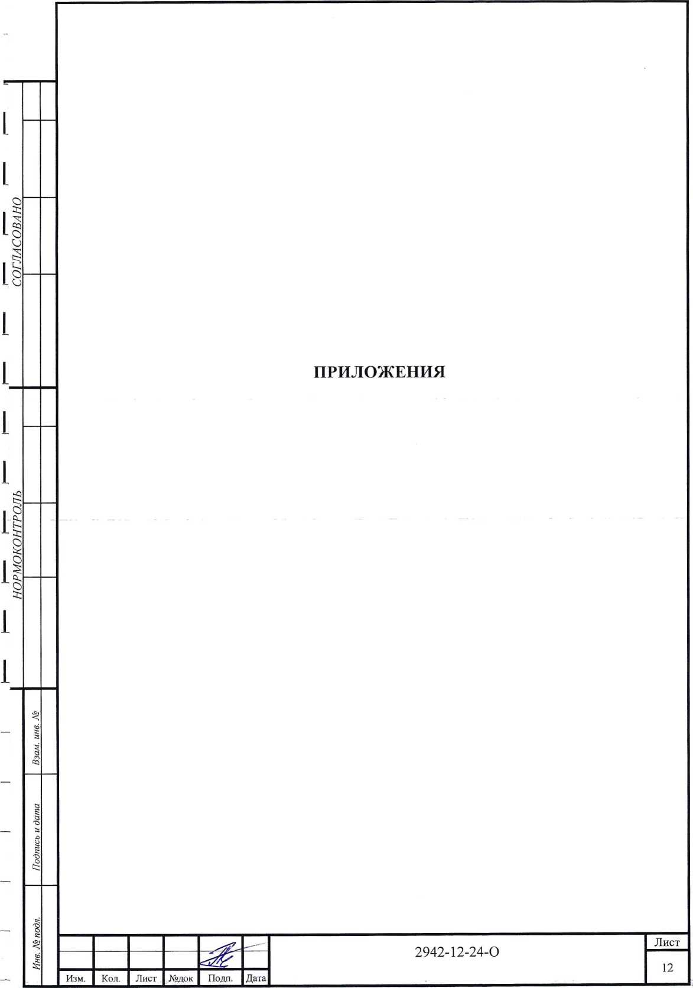

Схема плониродочной организации земельного участка
Участок-ло—_ —
\ ^{пер}- ^{Бесст}Р^{ашный} ’⁹ соуЗсоЬащь через процедуру
Примечание:
Размещение проектируемого здания магазина 8 охранной зоне ЛЭП :’ВЛ-ЮкВ Ф НВ-7 гНоЬокубанск,
протяженность - 11000м” и 8 охранной зоне газопробода былс^-созласо^но^-е^ад^ь^рт-
данных инженерных сетей. (см. б приложениях).
мсовано-е- оладслшт
СО ГЛАСб BA НО
Начальник Новокубанского РРЭС
Филиала АО «Электросети Кубани»
«Армави^электросеть»
Подпись,
« <0% » оЪ
20 10
1. Все размеры даны б метрах
- Кадастровый номер земельного участка 23:21:0401007:1358
- Площадь земельного участка 940,0 кв. м . „ / „
. П „ СА-7 А а [СУ1,/лЩФриф HªjlWvCr7fiMt. ышу (oV Ь
- Площадь застройки земельного участка 547,4 кв.м У/ о / л jty)
- Процент застройки земельного участка 58,2% ^{с} рЩОкдоРм/иК ¹ ¹¹
- Процент озеленения земельного участка 11,5% '
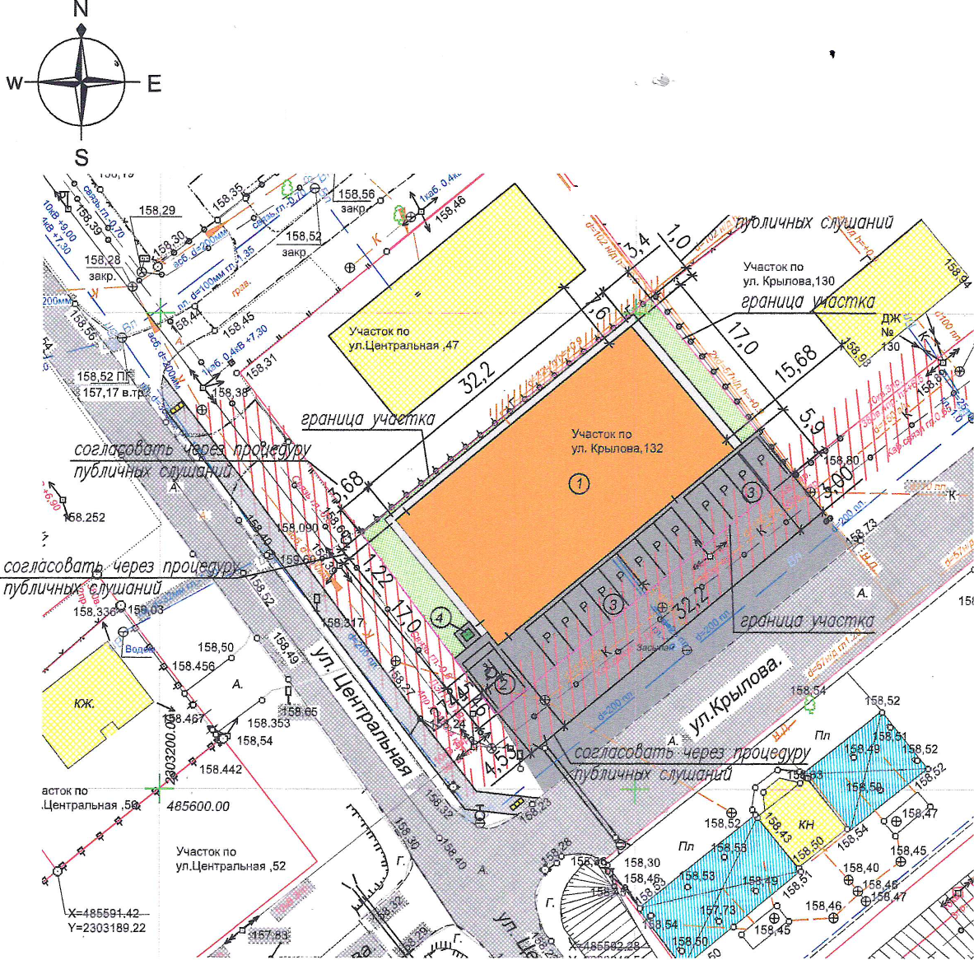

участке
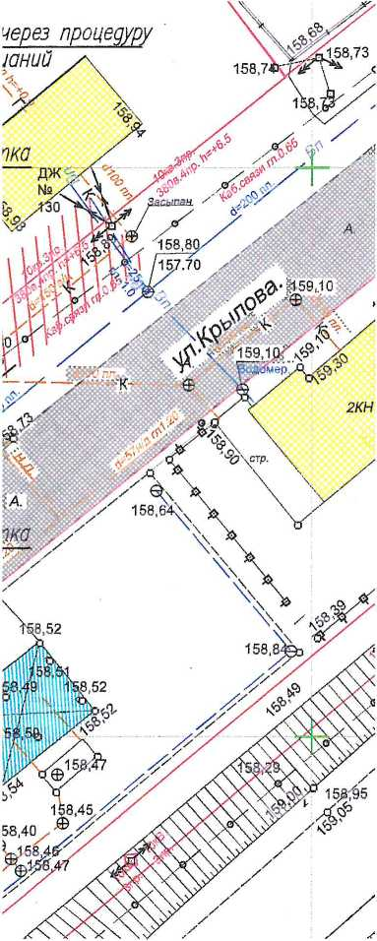
Условныеобозначения:
© | - люк канализации *
© | - люк бодопробода #
— в | - Зодопробод
к — | - канализация
F-— | - газопробод
Q | - деребо
\А | - опора ЛЭП
- слаботочные сети
- ЛЭП
- граница земельного участка
© | - проектируемое здание магазина  - асфальтное покрытие (проект.)  - бетонная отмостка (проект.)
 | - озеленение (проект.)
- асфальтное покрытие (сущестбующий)
- существующие объекты капитального строительства
У////. | - существующие навесы
Ш | - охранная зона ЛЭП (согласованная)
Ш/. | - охранная зона газопровода (согласованная)
Экспликация по генплану
Поз. | Наименование
1 | проектируемое здание магазина
2 | парковочное место для МГН
3 | автомобильная парковка
)С
НИ»
Г »
■ I
*1
 |  |  |  |  |  | 2942-12-24-ПЗУ. ГЧ
 |  |  |  |  |  | Адрес Краснодарский край, Новокубанский район, ул. Крылова, 132 Заказчик гр. Абитисьян Абитис Эдуардович
Изм. | Колуч. | Лист | If док | Подо. | Дата
Разработал |  | Поляков _ |  | с#" |  | Графическое описание обоснования для разрешения на отклонением от предельных параметров | Стадия | Лист | Листов
 |  |  |  |  |  |  | П | 1 | 1
 |  |  |  |  |  | Схема планировочной организации земельного участка 141:500 | ООО "Архитектор 23'⁴
Н. контр |  | Кедя |  | РТ |  | Схема планировочной организации земельного участка 141:500
ГИП |  | Кедя |  | т |  | Схема планировочной организации земельного участка 141:500
Формат АЗ

'%» 1₅₈Д«м.б'
■•йх" / закр.
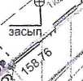
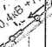

!\


(фадаетроителшого

а;з§Лшьного участка
закр,-'


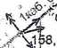
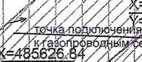
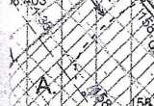
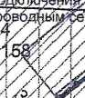
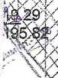
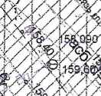

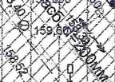
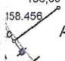
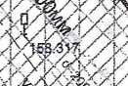

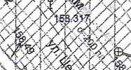

Й)5600.00
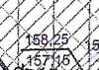
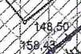

lafiflar даад' /
3^ iV^^{7o}//
Г Vijfe / 15£
Д /ГД/ „,_{л}л- А
А
.^>159,10 _{ч}«5
ЧЧ
"^{К}“” &
А \ ''
⁴” Условные обе
<ЭУ''
Х'Х'ф ° ¹ - Место допустимо!
\ М
<=485605.34
Участок пТ⁼²³⁰³20⁶-⁶¹ ул.Центральная ,52
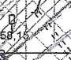
ч'томкя пплкпючрнир^
’ к канализационным сетям
1 f / 158,54^{х}
^ Т#чка подключения
^ > к водопроводным
А. У /^{х}
- - Место допустимо
- - Существующий (
''l ф -характер
-Ц
X—442332 01
«г

158,08
- границ! строите;
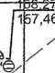
/ / V' ^

^{4 Г}Ч
Ч
f7TT7T777^
v// '////л

<&■

Йзм.
№ док.
лист
Док.
ПИСЬ
Дата
Краснодарский край, Новокубанский район,
г.Новокубанск, ул. Крылова, 132
Заказчик:
Чертеж градостроительного плана земельного участка М 1:500
Стадия
ГП

О
О о
ООО
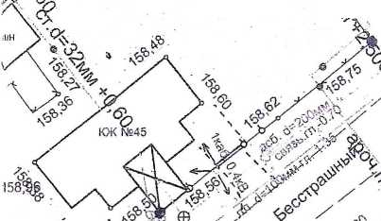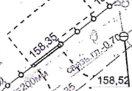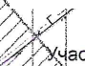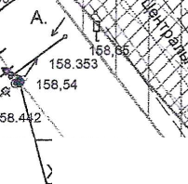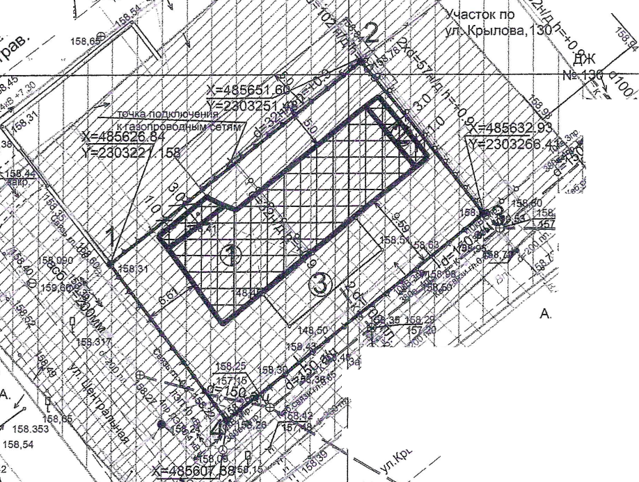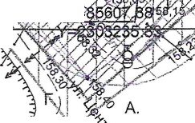
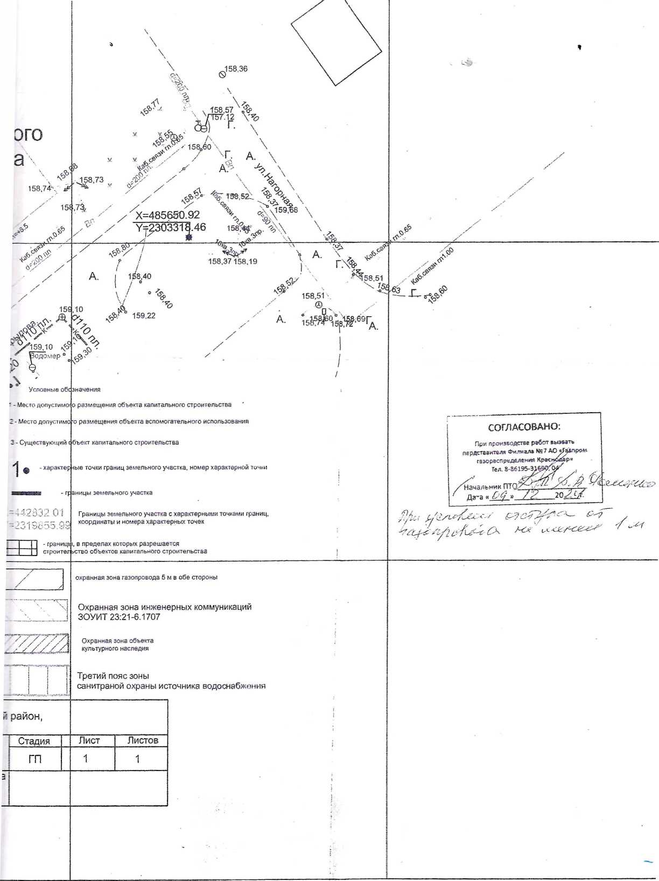


Филиал АО «Электросети Кубани»
«Армавирэлектросеть»
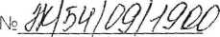
от

Воровского ул, д. 56, г Армавир, 352900
тел. 8(861 37) 6-21 -99
email ■ ал navtr@kubeis. ги
На №
от
сайт: vwvw.kubels.ru
инн: 2308139496
Директору ООО «МКМ Юг-Строй»
А.Э. Авитисьяну
О предоставлении информации
Уважаемый Авитис Эдуардович!
В ответ на Ваше письмо № 11/09-1 от 11.09.2024г. о сокращении охранной зоны воздушной линии электропередачи «ВЛ-10кВ фНВ-7 г. Новокубанск», расположенной рядом с земельным участком по адресу: г.
Новокубанск, ул. Кирова, д. 132 сообщаем, что филиал АО «Электросети Кубани» «Армавирэлектросеть» согласовывает сокращение охранной зоны ЛЭП до 4 метров для размещения объекта капитального строительства.
Начальник Новокубанского
РРЭС филиала АО
«Электросети Кубани»
«Армавирэлектросеть»
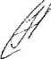
А.А. Иванников
Исп.: Джикаев В.Д. Тел.:+78619540100

Х-485583.04
Y=2303235.25
Участок г
а. пер-Бессп Топографический план земельного участка
I ’’ЙУ
Д ,-<-‘яЙзр
Ъ~/$о

vt #

■iV
т
js— Участок по №130 ..
ул. Крылова,130
Х=485632.93
У=2303266.41 -■£€>■> ф
i
/
3 / ^{А} %/
&
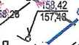

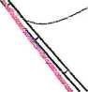
158,74
\
У ib

Мшаа/ " J§S
у >*
У‘У jAV>r ■
‘ > с/"
V / > >■/ $га:
„ __ ^ / .A*\aVuo in jr<2>

,р%> Пл /58,5\
,ук \__ ...-"■ 158,49 1!
IS?,52
-V *
&■-

:ЗГ
Луговая
растительность
отниковД.В.
Ф О О О О О О б
Лицензия № 23-00005Г
Для оформления
документов
Система координат- МСК23
Система высот- Балтийская
Земельный участок расположенный по адресу: Краснодарский край, Новокубанский район, г. Новокубанск, ул. Крылова, 132
flucmi
Заказ: №
М1:500
15.11.2024Г
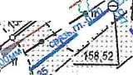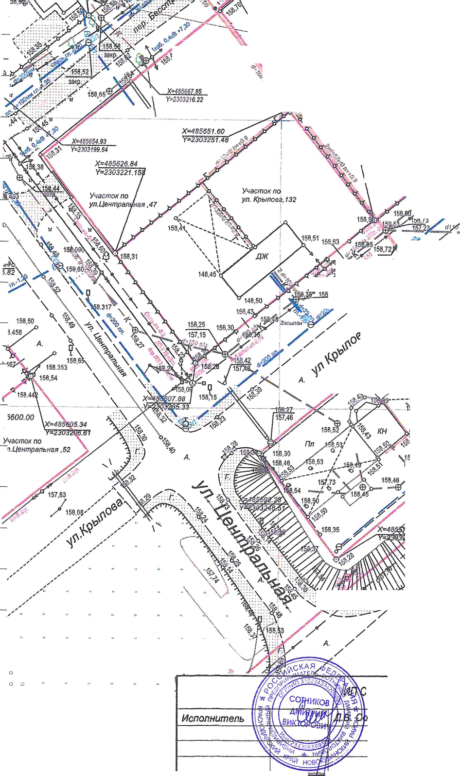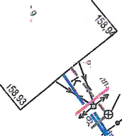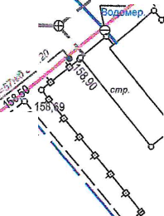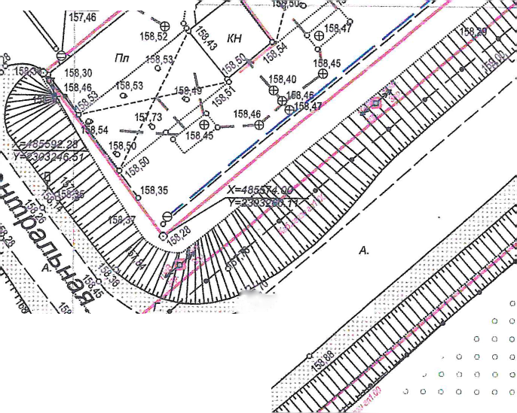
АССОЦИАЦИЯ САМОРЕГУЛИРУЕМЫХ ОРГАНИЗАЦИЙ ОБЩЕРОССИЙСКАЯ НЕГОСУДАРСТВЕННАЯ НЕКОММЕРЧЕСКАЯ ОРГАНИЗАЦИЯ - ОБЩЕРОССИЙСКОЕ МЕЖОТРАСЛЕВОЕ ОБЪЕДИНЕНИЕ
РАБОТОДАТЕЛЕЙ «НАЦИОНАЛЬНОЕ ОБЪЕДИНЕНИЕ САМОРЕГУЛИРУЕМЫХ ОРГАНИЗАЦИЙ, ОСНОВАННЫХ НА ЧЛЕНСТВЕ ЛИЦ, ВЫПОЛНЯЮЩИХ ИНЖЕНЕРНЫЕ ИЗЫСКАНИЯ, И
САМОРЕГУЛИРУЕМЫХ ОРГАНИЗАЦИЙ, ОСНОВАННЫХ НА ЧЛЕНСТВЕ ЛИЦ, ОСУЩЕСТВЛЯЮЩИХ ПОДГОТОВКУ ПРОЕКТНОЙ ДОКУМЕНТАЦИИ»
2372033867-20250122-1107 22.01.2025
(регистрационный номер выписки) (цата формирования выписки)

ВЫПИСКА
из единого реестра сведений о членах саморегулируемых организаций в области инженерных
изысканий и в области архитектурно-строительного проектирования и их обязательствах
Настоящая выписка содержит сведения о юридическом лице
(индивидуальном предпринимателе), осуществляющем подготовку
проектной документации:
Общество с ограниченной ответственностью "Архитектор 23"
(полное наименование юридического лица/ФИО индивидуального предпринимателя)
1242300032303
(основной государственный регистрационный номер)
1. Сведения о члене саморегулируемой организации:
1.1 | Идентификационный номер налогоплательщика |  | 2372033867
1.2 | Полное наименование юридического лица  (Фамилия Имя Отчество инциввдуального предпринимателя) |  | Общество с ограниченной ответственностью "Архитектор 23"
1.3 | Сокращенное наименование юридического лица |  | ООО "Архитектор 23"
1.4 | Адрес юридического лица  Место фактического осуществления деятельности  (для индивидуального предпринимателя) |  | 352240, Россия, Краснодарский край, Новокубанский район, г. Новокубанск, ул. Лермонтова, д. 63, помещение 11
1.5 | Является членом саморегулируемой организации |  | Союз "Саморегулируемая организация "Краснодарские проектировщики" (СРО-П-156-06072010)
1.6 | Регистрационный номер члена саморегулируемой организации |  | П-156-002372033867-0617
1.7 | Дата вступления в силу решения о приеме в члены саморегулируемой организации |  | 28.06.2024
1.8 | Дата и номер решения об исключении из членов саморегулируемой организации, основания исключения
2. | введения о наличии у члена саморегулируемой организации права осуществлять подготовку проектной  документации:
2.1 в отношении объектов капитального строительства (кроме особо опасных, технически сложных и уникальных объектов, объектов использования атомной энергии)  (цата возникновения/изменения права) |  | 2.2 в отношении особо опасных, технически сложных и уникальных объектов капитального строительства (кроме объектов использования атомной энергии)  (дата возникновения/изменения права) |  | 2.3 в отношении объектов использования атомной энергии  (цата возникновения/изменения права)
Да, 28.06.2024 |  | Нет |  | Нет

3. Компенсационный фонд возмещения вреда
3.1 | Уровень ответственности члена саморегулируемой организации по обязательствам по договору подряда на подготовку проектной документации, в соответствии с которым указанным членом внесен взнос в компенсационный фонд возмещения вреда | Первый уровень ответственности (не превышает двадцать пять миллионов рублей)
3.2 | Сведения о приостановлении / прекращении права осуществлять подготовку проектной документации объектов капитального строительства
4. Компенсационный фонд обеспечения договорных обязательств
4.1 | Дата, с которой член саморегулируемой организации имеет право осуществлять подготовку проектной документации по договорам подряда, заключаемым с использованием конкурентных способов заключения договоров, в соответствии с которым указанным членом внесен взнос в компенсационный фонд обеспечения договорных обязательств | 15.08.2024
4.2 | Уровень ответственности члена саморегулируемой организации по обязательствам по договорам подряда на подготовку проектной документации, заключаемым с использованием конкурентных способов заключения договоров, в соответствии с которым указанным членом внесен взнос в компенсационный фонд обеспечения договорных обязательств | Первый уровень ответственности (не превышает двадцать пять миллионов рублей)
4.3 | Дата уплаты дополнительного взноса | Нет
4.4 | Сведения о приостановлении / прекращении права осуществлять подготовку проектной документации по договорам подряда, заключаемым с использованием конкурентных способов заключения договоров
5. Фактический совокупный размер обязательств
5.1 | Фактический совокупный размер обязательств по договорам подряда на подготовку проектной документации, заключаемым с использованием конкурентных способов заключения договоров на дату выдачи выписки | Нет
Руководитель аппарата
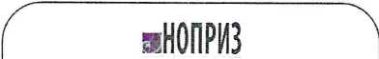
ДОКУМЕНТ ПОДПИСАН УСИЛЕННОЙ КВАЛИФИЦИРОВАННОЙ
ЭЛЕКТРОННОЙ ПОДПИСЬЮ
Владелец: Кожуховский Алексей Олегович
123056, г. Москва, ул. 2-ая Брестская, д.5
А.О. Кожуховский
СЕРТИФИКАТ 053be38e002cb2f5ae4596563321274ad8
ДЕЙСТВИТЕЛЕН: С 18.11.2024 ПО 18.11.2025

